五子棋终结者使用手册

目录

一. 软件安装、使用 1

1. 安装 1

2. 主界面： 3

3. 双人对战 4

4. 历史棋局查看 5

二. 注意事项 7

卸载和修复 7

# 软件安装、使用

## 安装



如图，原压缩文件需解压到同一目录下，原rar文件建议保留（防止资源文件误删，便可重新安装）。

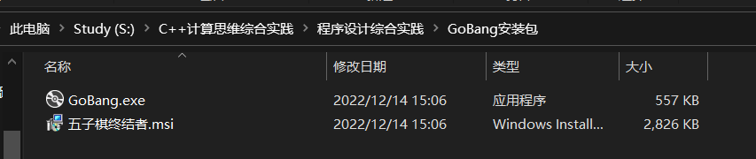

双击GoBang.exe运行安装程序， 根据提示安装程序，可选择路径，不建议安装到C盘。

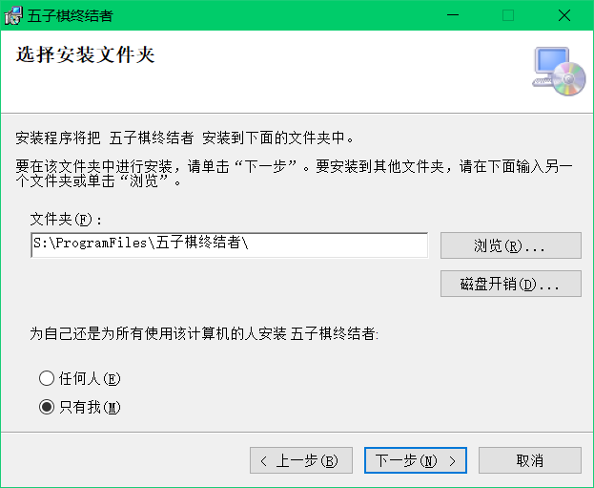

可以修改路径，一直点下一步就可以了。

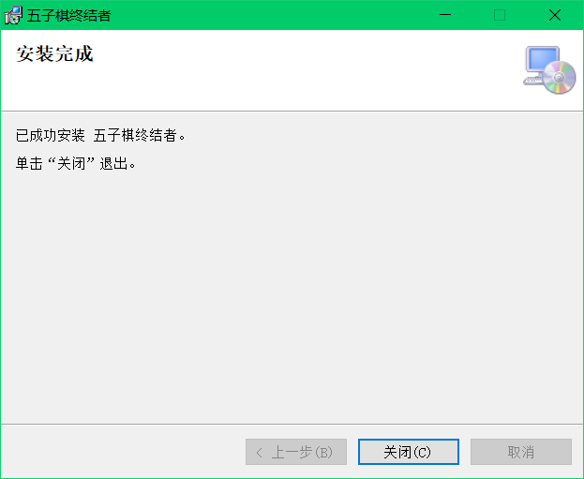

会自动创建桌面图标，回到桌面点击即可使用。

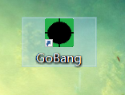

## 主界面：

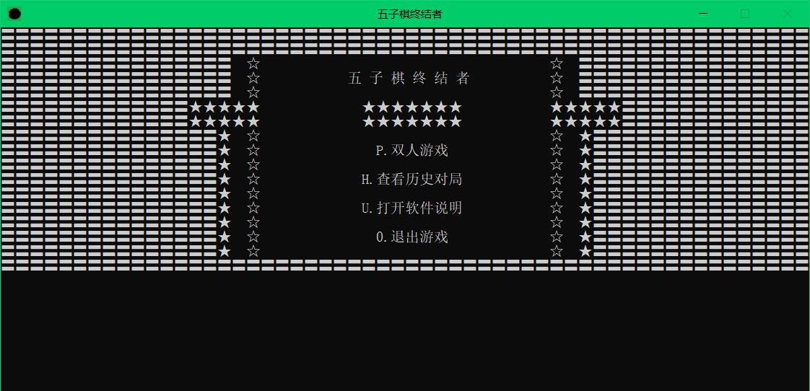

该软件全局通过获取键盘键盘事件的方式选择功能，因此无需输入再回车，只要是非数据输入，光标都隐藏了的。

按U即可查看此说明书。

## 双人对战

按P即可进入双人游戏，程序会显示按Enter进入游戏：

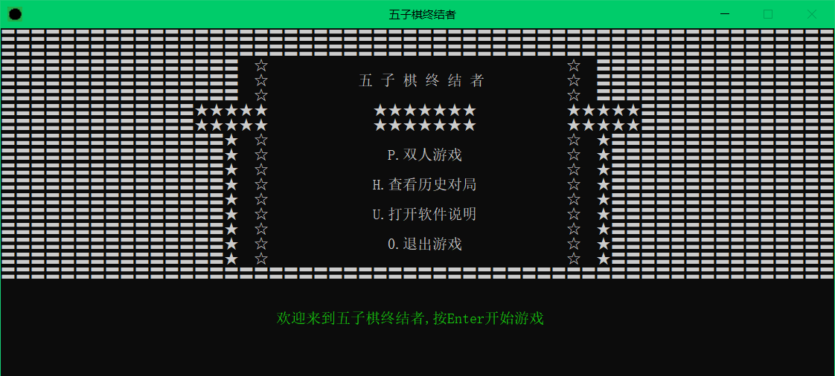

右边显示当前执子和步数，根据提示信息游玩即可。

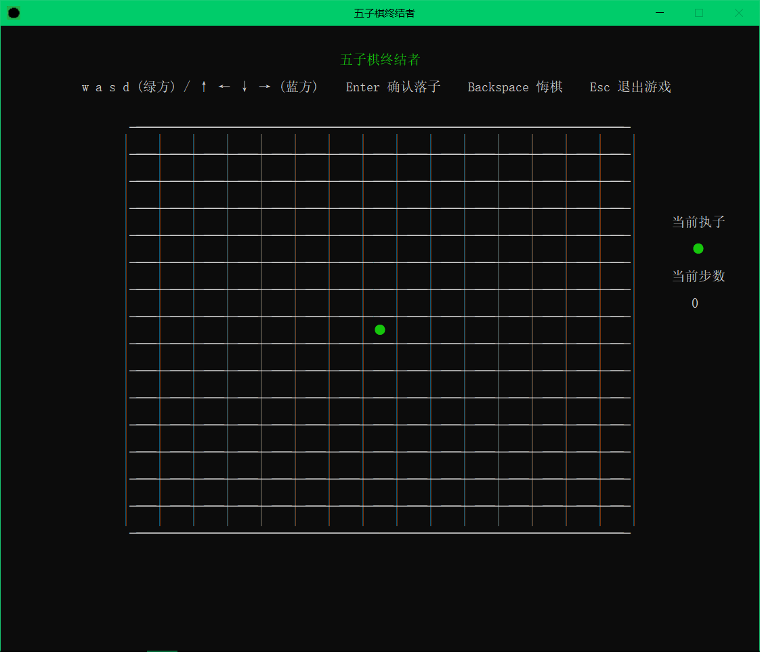

另外了，w a s d 和 ↑ ↓ ← → 都可以控制棋子，方便两人一起游玩，除了基本的上下左右外，q e z x 和 7 9 1 3分别提供了左上、右上、左下、右下的移动方式。

Backspace可悔棋。

系统会自动判断输赢，一旦一方获胜，会将赢方五颗棋子标白并提示。

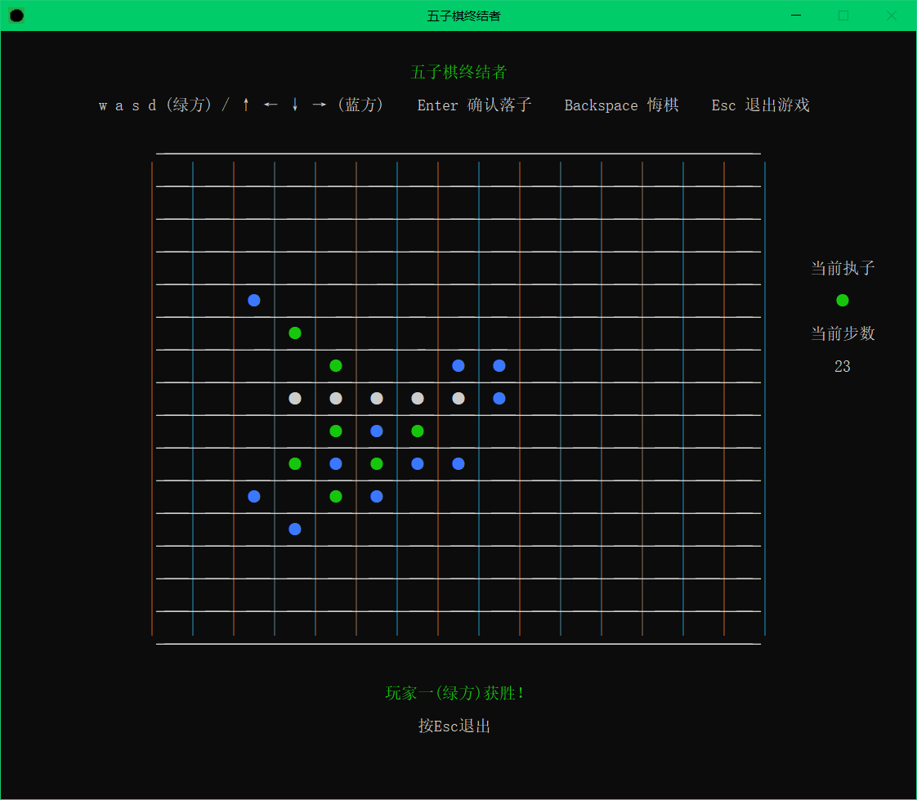

## 历史棋局查看

按H可查看历史棋局

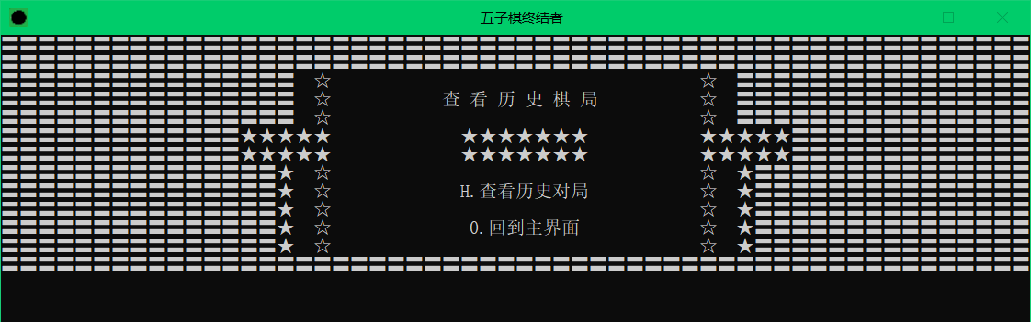

再次按H即可进入。

选择想要查看的棋局，和回放速度。

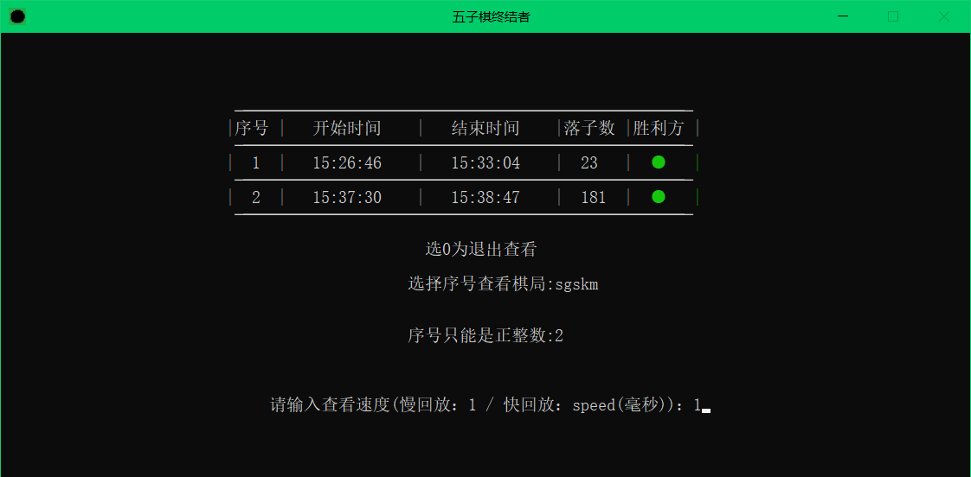

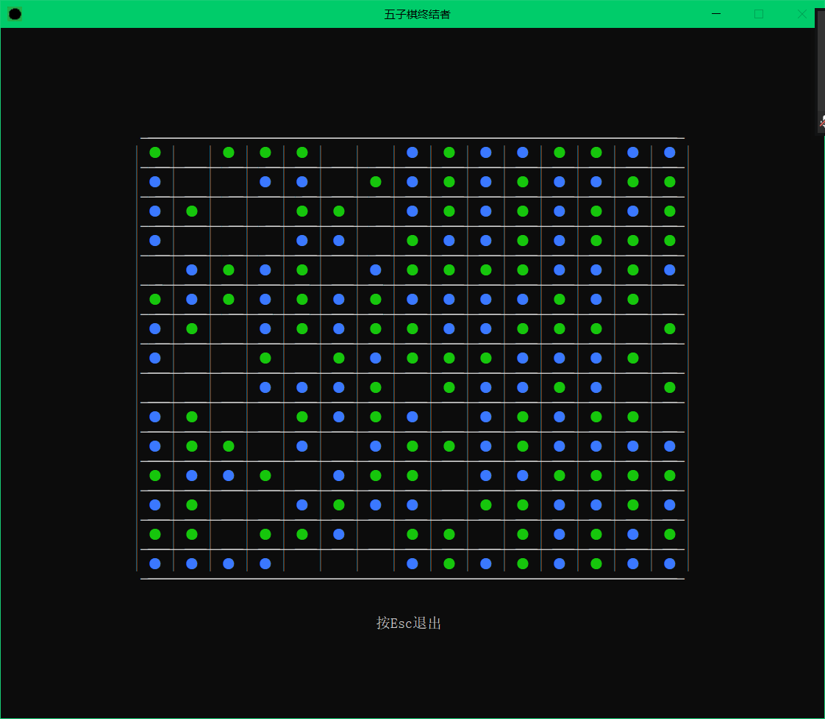

# 注意事项

## 卸载和修复

如不小心误删文件导致无法运行，可再次双击安装程序：

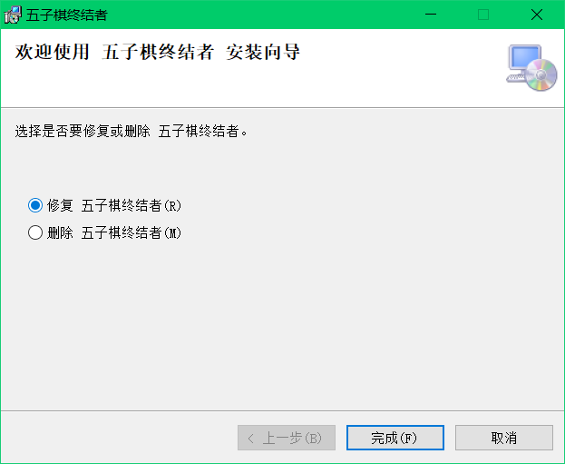

点击修复，即可恢复原文件。

同理，点删除即可卸载程序。